SISTEM INFORMASI KERJA PRAKTIK (SIKP)

(BRD)

VERIFIKASI SURAT KETERANGAN

Yose Awanaustus Salawngi

05 2020

*Version 1.00*

# Document Revisions

|  |  |  |  |
| --- | --- | --- | --- |
| **Date** | **Version Number** | **Document Changes** | **Name** |
|  |  |  |  |
|  |  |  |  |
|  |  |  |  |
|  |  |  |  |
|  |  |  |  |
|  |  |  |  |
|  |  |  |  |
|  |  |  |  |
|  |  |  |  |
|  |  |  |  |

# Approvals

|  |  |  |  |  |
| --- | --- | --- | --- | --- |
| **Role** | **Name** | **Title** | **Signature** | **Date** |
| Front End | Julio |  |  | Senin, 15 Juni 2020 |
| Banck End | Dycha |  |  | Senin, 15 Juni 2020 |
| Documment Write | Yose |  |  | Senin, 15 Juni 2020 |
|  |  |  |  |  |
|  |  |  |  |  |
|  |  |  |  |  |

# Introduction

## Objectives

Dalam kegiatan Kerja Praktik (KP) pada Universitas Kristen Duta wacana dibutuhkan action untuk melakukan verifikasi yang artinya data yang diajjukan oleh user mahasiswa diterima dan bisa berlanjut ke proses selanjutnya.

* Fitur ini koor dapat melakukan verifikasi dengan output disetujui dan ditolak

## Project Scope

Membuat sebuah sistem verifikasi yang didalamnya user koor dapat melakukan verifikasi pengajuan surat keterangan

### Functionality

* Dapat melakukan verifikasi

### Non Functionality

* Dapat di akses 24 jam dalam satu hari dengan komputer, laptop dan smartphone.

## System Perspective

### Assumptions

* Data yang dimasukan bisa disimpan dengan baik
* Data ditampilkan dengan baik
* Migrasi data sudah dilakukan dengan baik

### Constraints

* Hanya Koor yang dapat melakukan verifikasi

### Risks

* Human Error.
* Kesalahan memasukan verifikasi, yang harusnya tidak diterima menjadi diterima

### Issues

* Kesalahan dalam melakukan input

# Business Process Overview

## Current Business Process (As-Is)

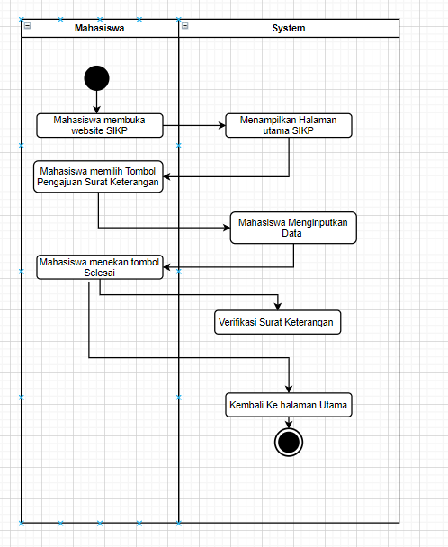

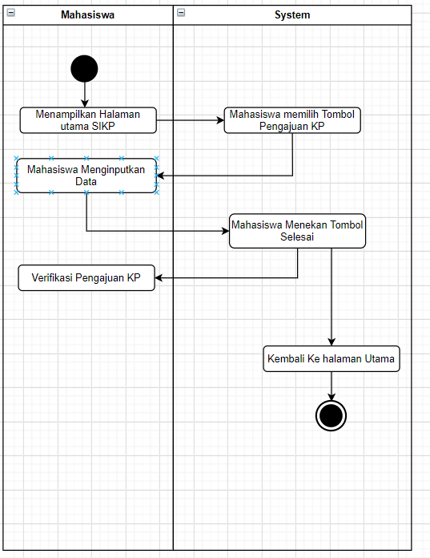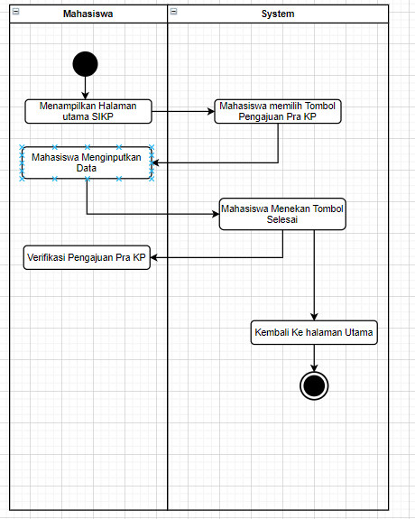

## Proposed Business Process (To-Be)

1. Terdapat 1 aktor yaitu Koor

2. User dapat Melakukan veerifikasi

3. Verifikasi akan ditampilkan di Pengajuan KP dan Pengajuan PraKP





# User and System Requirements

The requirements in this document are prioritized as follows:

|  |  |  |
| --- | --- | --- |
| **Value** | **Rating** | **Description** |
| 1 | Critical | This requirement is critical to the success of the project. The project will not be possible without this requirement. |
| 2 | High | This requirement is high priority, but the project can be implemented at a bare minimum without this requirement. |
| 3 | Medium | This requirement is somewhat important, as it provides some value but the project can proceed without it. |
| 4 | Low | This is a low priority requirement, or a “nice to have” feature, if time and cost allow it. |
| 5 | Future | This requirement is out of scope for this project, and has been included here for a possible future release. |

## Functional Requirements

|  |  |  |  |  |  |
| --- | --- | --- | --- | --- | --- |
| **Req#** | **Priority** | **Description** | **Rationale** | **Use Case Reference** | **Impacted Stakeholders** |
|  | | | | | |
| BTSKP_A_1 | 1 | Aktor dapat melakukan verifikasi | Sistem dapat menampilkan verifikasi yang telah disetuji aatau ditolak oleh aktor |  | Koor |
|  |  |  |  |  |  |
|  |  |  |  |  |  |
|  |  |  |  |  |  |

## Non-Functional Requirements

|  |  |
| --- | --- |
| **ID** | **Requirement** |
|  |  |
|  |  |
|  |  |
|  |  |
|  |  |
|  |  |
|  |  |

# Appendices

## List of Acronyms

## Glossary of Terms

## Related Documents